Картотека гимнастики после сна
для детей 5 – 6 лет

Сентябрь
Комплекс №1
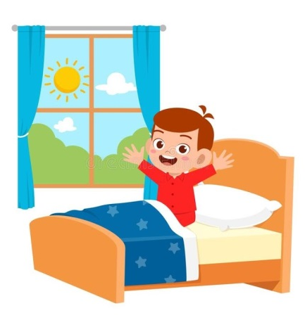
В кроватках
1. «Потягушки». И.п.: лежа на спине, руки вдоль туловища.
Потягивание, вернуться в и. п.
2. «Горка». И п.: сидя, ноги прямые, руки в упоре сзади.
Опираясь на кисти рук и пятки выпрямленных ног, поднять таз вверх, держать, вернуться в и.п.
3. «Лодочка». И.п.: лежа на животе, руки вверх.
Прогнуться (поднять верхнюю и нижнюю части туловища), держать, вернуться в и.п.
4. «Волна». И. п.: стоя на коленях, руки на поясе.
Сесть справа от пяток, руки влево, и.п., сесть слева от пяток, руки вправо, и.п.
Возле кроваток
5. «Мячик». И.п.: о.с.
Прыжки на двух ногах.
Дыхательное упражнение.
6. «Послушаем свое дыхание». И.п.: о.с., мышцы туловища расслаблены.
В полной тишине дети прислушиваются к собственному дыханию и определяют, какая часть тела приходит в движение при вдохе и выдохе (живот, грудная клетка, плечи волнообразно), тихое дыхание или шумное.
7.Ходьба по дорожке «Здоровья»

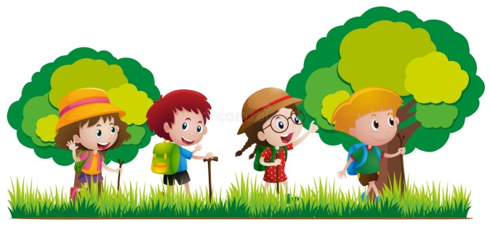
Комплекс № 2
«ПРОГУЛКА В ЛЕС»

I. В кроватках
1. «Потягушки». И.п.: лежа на спине, руки вдоль туловища, потягивание.
2. «В колыбельке подвесной летом житель спит лесной» (орех).
И.п.: лежа на спине, руки вдоль туловища.
Вдох, сесть с прямыми ногами, руки к носкам, выдох, вдох, и.п.
II. Возле кроваток
3. «Вот нагнулась елочка, зеленые иголочки».
И.п.: стоя, ноги на ширине плеч, руки внизу.
Вдох, выдох, наклон туловища вперед, вдох, и.п., выдох, наклон.
4. «Вот сосна высокая стоит и ветвями шевелит».
И.п.: о.с..Вдох, руки в стороны, выдох, наклон туловища вправо, вдох, выдох, наклон туловища влево.
5. «Дети в беретках с ветки упали, беретки потеряли» (желуди).
И.п.: о.с.. руки за голову, вдох – подняться на носки, выдох- присесть.
6. «Стоит Алена, листва зелена, тонкий стан, белый сарафан» (береза). И.п.: стоя, ноги на ширине плеч, руки вдоль туловища, вдох, руки через стороны вверх, подняться на носки, выдох, и.п.
III. Дыхательное упражнение
7. «Лес шумит». И.п. – ноги на ширине плеч, руки опущены. Наклониться вправо – вдох, вернуться в И.п. – выдох, то же влево. Усложнение – руки при выполнении вытянуты вверх.
IV. Ходьба по дорожке «Здоровья»

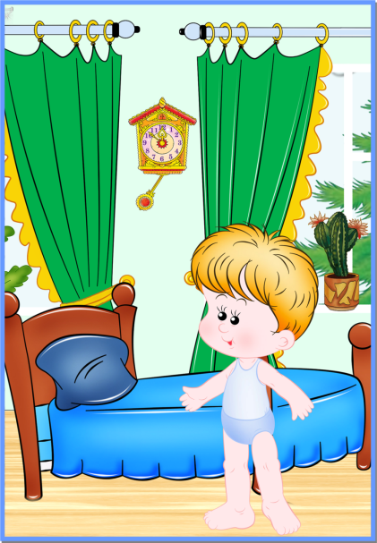
Октябрь
Комплекс № 1

Кто спит в постели сладко?
1.В кроватках
Давно пора вставать.
Спешите на зарядку,
Мы вас не будем ждать!
Носом глубоко дышите,
Спинки ровненько держите.
1.И.п.: лежа на спине, руки вдоль туловища, напрячь тело, вдох, держать несколько секунд, расслабиться, выдох.
И.п.: лежа на спине, руки в стороны, пальцы сжаты в кулаки, скрестить руки перед собой, выдох, развести руки, в и.п., вдох.
И.п.: лежа на спине, руки в замок за голову, поднять прямую левую ногу, поднять прямую правую ногу, держать их вместе, и.п. (одновременно опустить).
И.п.: лежа на спине, руки в упоре на локти, прогнуться, приподнять грудную клетку вверх, голову держать прямо (3-5 сек), вернуться в и.п.
И.п.: лежа на животе, руки под подбородком, прогнуться, руки к плечам, ноги лежат на кровати, держать, и.п.
И.п.: лежа на животе, руки под подбородком, прогнуться, приняв упор на предплечья, шея вытянута – вдох-выдох.
III. Дыхательное упражнение
«Послушаем свое дыхание». И.п.: о.с., мышцы туловища расслаблены.
В полной тишине дети прислушиваются к собственному дыханию.
IV. Ходьба по дорожке «Здоровья»

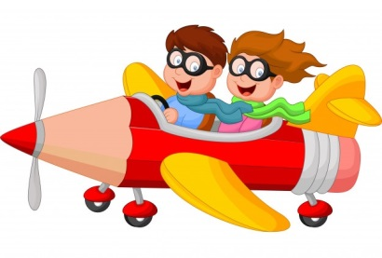
Комплекс № 2
«САМОЛЕТ»
В кроватках
И.п.: сидя, «по турецки». Смотреть вверх не поднимая головы, и водить пальцем за пролетающим самолетом (сопровождение глазами).
Пролетает самолет,
С ним собрался я в полет.
И.п. тоже. Отвести правую руку в сторону (следить взглядом), то же в левую сторону.
Правое крыло отвел,
Посмотрел.
Левое крыло отвел,
Поглядел.
И.п. тоже. Выполнять вращательные движения перед грудью и следить взглядом.
Я мотор завожу
И внимательно гляжу.
Возле кроваток
И.п.: о.с. Встать на носочки и выполнить летательные движения.
Поднимаюсь ввысь, Лечу.
Возвращаться не хочу.
И.п.: о.с., крепко зажмурить глаза на 5 секунд, открыть (повторить 8-10 раз).
И.п.: о.с., быстро моргать глазами 1-2 минуты.
Дыхательное упражнение
«Регулировщик И.п. стоя, ноги на ширине плеч, одна рука поднята вверх, другая отведена в сторону. Вдох. Поменять положение рук с удлинённым выдохом и произношением звука «Р-Р-Р» (4-5 раз).
4. Ходьба по дорожке «Здоровья»
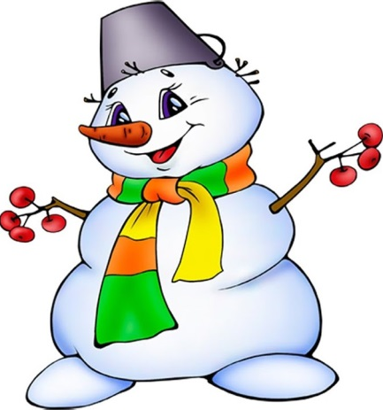
Ноябрь
Комплекс № 1
«СНЕГОВИК»
В кроватках
Раз и два, раз и два
Лепим мы снеговика
( имитируют лепку снежка)
Мы покатим снежный ком
Кувырком, кувырком
(проводят пальцами по щекам сверху вниз
Мы его слепили ловко,
Вместо носа есть морковка.
( растирают указательными пальцами крылья носа)
Вместо глазок – угольки,
Ручки – веточки нашли.
(трут ладонями друг о друга).
А на голову – ведро.
Посмотрите, вот оно!
( кладут обе ладони на макушку и покачивают головой).

II. Возле кроваток
Сидя на стульчиках
«согреем замерзшие ножки после прогулки по снегу»: ноги вытянуть вперед, сжимать и разжимать пальцы на ногах; ноги вытянуть вперед, тянуть ноги то носками, то пятками; ноги вытянуть вперед и соединить,
«рисовать» ногами в воздухе различные геометрические фигуры (круг, квадрат, треугольник); ноги поставить всей ступней на пол, поднимать ноги на носки, максимально отрывая пятки от пола; из того же и.п. поднимать вверх пальцы ног, не отрывая ступни от пола.
Каждое упражнение повторить шесть - восемь раз.
Дыхательное упражнение: « Сдуй снежинку».
IV. Ходьба по дорожке «Здоровья»

Комплекс №2
В кроватках
И.п.: лежа на спине, руки вдоль туловища, поднять прямые ноги вверх, и.п.
«Бревнышко». И.п.: лежа на спине, руки вверху, перекат со спины на живот, перекат с живота на спину.
«Лодочка». И.п.: лежа на животе, руки под подбородком, прогнуться, руки к плечам- вдох, и.п. -выдох.
«Шлагбаум». И.п.: лежа на животе, руки вдоль туловища, поднять правую ногу, и.п., поднять левую ногу, и.п.
«Божья коровка». И.п.: сидя на пятках, выпрямиться, потянуться вверх, сесть на пятки, наклон вперед, носом коснуться колен, руки отвести назад, и.п.
Возле кроваток
Самомассаж головы («помоем голову»).
И.п. - сидя на стульчиках. Педагог дает указания, дети имитируют движения: «Включите воду в душе. Потрогайте... Ой, горячая! Добавьте холодной воды, намочите волосы, налейте шампунь в ладошку, намыливайте волосы, хорошенько мойте голову со всех сторон... Нет, сзади совсем не промыли. Теперь хорошо! Смывайте пену снова со всех сторон. У Саши на висках осталась пена. Теперь все чисто, выключайте воду. Берите полотенце и осторожно промокните волосы. Возьмите расческу и хорошенько расчешите волосы. Не нажимайте гребнем слишком сильно, а то поцарапаете кожу головы. Какие вы красивые!»
III. Дыхательное упражнение
7. «Насос»
Встать прямо, ноги вместе, руки опущены. Вдох, затем наклон туловища вдоль туловища в сторону – выдох. Руки скользят вдоль туловища в сторону, при этом произносить «с-с-с-с». Повторить 6-8 наклонов в каждую сторону.
IV. Ходьба по дорожке «Здоровья»

Декабрь.
Комплекс №1
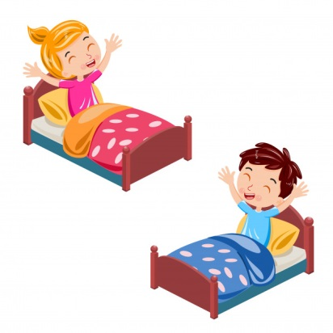
В кроватках
И. п.: Лёжа на спине, руки вдоль туловища, поднять руки вверх, подтянуться, руки вперёд, и.п.
И.п.: лёжа на спине, руки вдоль туловища, носки потянуть на себя, и.п.
И.п.: Сидя, ноги прямые, руки в упоре сзади, развести носки ног в стороны, и.п.
«Пешеход». И.п. то же, переступание пальчиками, сгибая колени, то же с выпрямлением ног.
Возле кроваток
«Молоточки». И.п.: сидя, согнув ноги, руки в упоре за спиной, пальчики на носках, удар левой пяткой об пол.
И.п.: о.с., Руки на поясе, перекат с носков на пятки.
III. Дыхательные упражнения.
«Лягушонок».
И.п.- основная стойка. Представить, как лягушонок делает быстрые, резкие прыжки. Слегка присесть, вздохнув, оттолкнуться и сделать прыжок двумя ногами с продвижением вперед. На выдохе протяжно произнести «К-в-а-а-а».
IV. Ходьба по дорожке «Здоровья»

Комплекс №2
I. В кроватках
1. И.п.: лежа на спине, руки вдоль туловища, поднять правую ногу (прямую), и.п., поднять левую ногу (прямую), и.п.
2. И. п.: лежа на спине, руки перед собой «держат руль», «езда на велосипеде», и.п.
3. И.п.: лежа на спине, руки вверху, поворот туловища вправо, и.п., поворот туловища влево, и.п.
4. И.п.: лежа на спине, руки за головой, свести локти впереди (локти касаются друг друга) - выдох, и.п., локти касаются кровати - вдох.
5. И.п.: сидя, ноги скрестно, руки на поясе, руки через стороны вверх — вдох, выдох.
II .Возле кроваток
При выполнении упражнений вдох делается через нос, рот закрыт.
6. «Запускаем двигатель». И.п. - стойка ноги врозь, руки перед грудью, сжаты в кулаки. Вдох - и.п.; выдох - вращать согнутые руки (одна вокруг другой) на уровне груди; при этом на одном вдохе произносить: «Р-р-р-р». Повторить четыре-шесть раз.
III. Дыхательное упражнение
7. Подыши одной ноздрей
Исходное положение - сидя, стоя, туловище выпрямлено, но не напряжено.
1. Правую ноздрю закрыть указательным пальцем правой руки. Левой ноздрей делать тихий продолжительный вдох (последовательно нижнее, среднее, верхнее дыхание).
2. Как только вдох окончен, открыть правую ноздрю, а левую закрыть указательным пальцем левой руки - через правую ноздрю делать тихий продолжительный выдох с максимальным опорожнением легких и подтягиванием диафрагмы максимально вверх, чтобы в животе образовалась «ямка». 3-4. То же другими ноздрями. Повторить 3-6 раз.
IV. Ходьба по дорожке «Здоровья»

Январь.
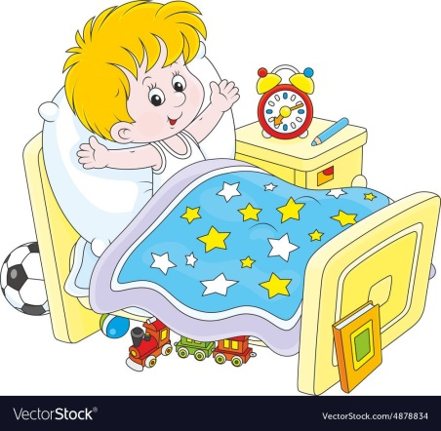
Комплекс №1.

I. В кроватках
1. Светит солнышко в окошке
Смотрит в нашу комнату
Мы захлопаем в ладоши
Очень рады солнышку.
Дети просыпаются, хлопают в ладоши
Разбудили нос,
Разбудили уши.
Разбудили рот
Разбудили глазки
Потираем, зеваем, открываем, закрываем глазки (3-4 раза)
II. Возле кроваток
Разбудили руки
Разбудили ноги
Ну, а чтоб совсем проснуться
Надо сильно потянуться
Руки вверх, руки вниз
Чтоб совсем ты не раскис
Рывки руками, махи ногами 3-4 раза
III. Дыхательное упражнение
8. «Ладошки». И.п. — встать прямо, показать ладошки «зрителю», при этом локти опустить, руки далеко от тела не уводить — поза экстрасенса.
Сделать короткий, шумный, активный вдох носом и одновременно сжать ладошки в кулачки (хватательное движение). Руки неподвижны, сжимаются только ладошки.
Сразу же после активного вдоха выдох уходит свободно и легко через нос или через рот. В это время кулачки разжимаем.
Опять «шмыгнули» носом (звучно, на всю комнату) и одновременно сжали ладони в кулачки. И снова после шумного вдоха и сжатия ладоней в кулачки выдох уходит свободно, пальцы рук разжимаются, кисти рук на мгновенье расслабляются.
IV. Ходьба по дорожке «Здоровья»

Комплекс №2.
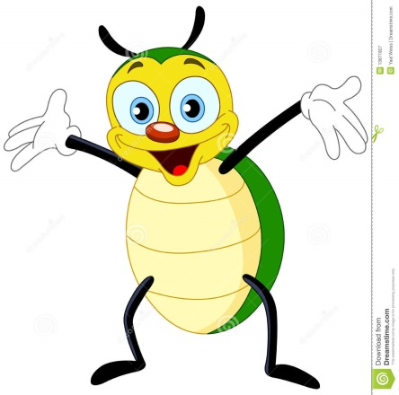
«ЖУК»
I. В кроватках
1. И.п.: сидя, ноги скрестно. Грозить пальцем.
В группу жук к нам залетел,
Зажужжал и запел: «Ж-ж-ж!»
2. Отвести руку вправо, проследить глазами за направлением руки, то же в другую сторону.
Вот он вправо полетел, Каждый вправо посмотрел.
Вот он влево полетел, Каждый влево посмотрел.
3. Указательным пальцем правой руки совершить движения к носу.
Жук на нос хочет сесть,
Не дадим ему присесть.
4. Направление рукой вниз сопровождают глазами.
Жук наш приземлился.
5. И.п.: стоя, ноги врозь. Делать вращательные движения руками («волчок» и встать.
Зажужжал и закружился
6. Отвести руку в правую сторону, проследить глазами. То же в другую сторону.
Жук, вот правая ладошка, Посиди на ней немножко,
Жук, вот левая ладошка, Посиди на ней немножко.
7. Поднять руки вверх, посмотреть вверх.
Жук наверх полетел
И на потолок присел
II.Возле кроваток
8. Подняться на носки, смотреть вверх
На носочки мы привстали,
Но жучка мы не достали.
9. Хлопать в ладоши.
Хлопнем дружно, Хлоп -хлоп-хлоп.
10. Имитировать полет жука.
Чтобы улететь не смог,
«Ж-ж-ж-ж-ж-ж-ж-ж-ж-ж»
III. Дыхательное упражнение
11. «Пчелка». Пчелка гуди. С поля литии - медок неси. Ж-ж-ж-ам!
Дети легко взмахивают кистями рук. На выдохе произносить звук (ж-ж-ж).
В конце сделать активный выдох ртом и сказать «ам».
Ходьба по дорожке «Здоровья»
Февраль.

Комплекс № 1.
«КАПЛЯ»
I. В кроватках
1. И. п.: Сидя, ноги скрестить по «турецки». Сверху пальцем правой руки показать траекторию её движения, следить глазами.
Капля первая упала – кап!
То же проделать другой рукой.
И вторая прибежала – кап!
2. И.п.: то же. Посмотреть глазами вверх, не поднимая головы.
Мы на небо посмотрели,
Капельки «кап-кап» запели,
Намочились лица.
3. И.п.: то же. Вытереть лицо руками, встать на ноги .
Мы их вытирали.
II. Возле кроваток
4. И.п.: о. с. Показать руками, посмотреть вниз.
Туфли, посмотрите, мокрыми стали.
5. И.п.: о.с. Поднять и опустить плечи.
Плечами дружно поведём
И все капельки стряхнём.
6. И.п.: о.с. Бег на месте. Повторить 3-4 раза
От дождя убежим.
7. И.п.: о.с. Приседания.
Под кусточком посидим.
III. Дыхательное упражнение
8. «Лягушонок». И.п.- основная стойка. Представить, как лягушонок делает быстрые, резкие прыжки. Слегка присесть, вздохнув, оттолкнуться и сделать прыжок двумя ногами с продвижением вперед. На выдохе протяжно произнести «К-в-а-а-а».
IV. Ходьба по дорожке «Здоровья»

Комплекс № 2.
I. В кроватках
1. «Весёлые ручки».
И.п.: лежа на спине, руки вдоль туловища, 1-2 – поднять согнутые ручки, хлопнуть перед грудью, сказать «Хлоп» - 4 раза.
2. «Весёлые ножки».
И.п.: лёжа, поочерёдно поднимать 1-2 левую (правую) ногу, хлопнуть руками под коленями, сказать «Хлоп» - 4 раза.
3. «Пальчики пляшут».
И.п.: лёжа. руки вдоль туловища. Движения пальцев ног – 4 раза.
4. «Нам весело». И.п.: сидя. повороты головы вправо-влево – 4 раза.
5. Дыхательные упражнение «Попьём чаю».
И.п.: сидя, взять в руки «чашку» имитируя, что собираемся пить чай , носом «вдох», рот трубочкой, подуем на чай.
II. Возле кроваток
6. «У меня спина прямая».
И.п. - узкая стойка, руки за спину, сцеплены в замок.
У меня спина прямая, я наклонов не боюсь (наклон вперед):
Выпрямляюсь, прогибаюсь, поворачиваюсь
(действия в соответствии с текстом).
Раз, два, три, четыре, три, четыре, раз, два (повороты туловища)!
Я хожу с осанкой гордой, прямо голову держу (ходьба на месте).
Раз, два, три, четыре, три, четыре, раз, два (повороты туловища)!
Я могу присесть и встать, снова сесть и снова встать
(действия в соответствии с текстом),
Наклонюсь туда-сюда! Ох, прямешенька спина (наклоны туловища)!
Раз, два, три, четыре, три, четыре, раз, два (повороты туловища)!
III. Дыхательное упражнение
7. «Регулировщик». И.п. стоя, ноги на ширине плеч, одна рука поднята вверх, другая отведена в сторону. Вдох. Поменять положение рук с удлинённым выдохом и произношением звука «Р-Р-Р» (4-5 раз).
IV. Ходьба по дорожке «Здоровья»
Март
Комплекс №1.
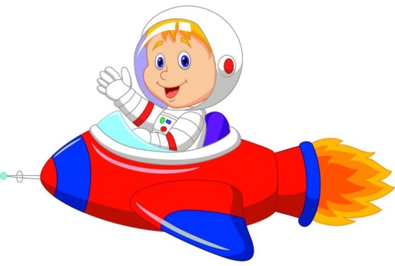
«ПОЛЕТ НА ЛУНУ»
I. В кроватках
1. И.п.: лежа на спине, руки вдоль туловища, поднять правую ногу (прямую), и.п., поднять левую ногу (прямую), и.п.
2. И. п.: лежа на спине «езда на велосипеде».
3. И.п.: лежа на спине, руки вверху, поворот туловища вправо, и.п., поворот туловища влево, и.п.
4. И.п.: сидя, ноги скрестно, руки на поясе, руки через стороны вверх — вдох, выдох.
II.Возле кроваток
«Запускаем двигатель». И.п. – стойка ноги врозь, руки перед грудью, сжаты в кулаки. Вдох – и.п. – вращать согнутые руки (одна вокруг другой) на уровне груди; при этом на одном вдохе произносить : «Р-р-р-». Повт.4-6раз.
«Летим на ракете». И.п. – стоя на коленях, руки вверх, ладони соединить над головой. Вдох – и.п.; долгий выдох – покачиваться из стороны в сторону, перенося тяжесть тела с одной ноги на другую, протяжно произносить : «у-у-у-у». Повтор - 4-6раз.
«Надеваем шлем от скафандра». И.п. – сидя на корточках, руки над головой сцеплены в замок. Вдох – и.п.; выдох – развести руки в стороны, произнести: «Чик». Повтор – 4-6 раз.
«Пересаживаемся в луноход». И.п. – узкая стойка, руки вдоль туловища. Вдох- и.п.; выдох- полный присед, руки вперед, произнести: «Ух!». Повтор - 4-6р.
«Лунатики». И.п. – стоя на коленях, руки согнуты в локтях и разведены в стороны, пальцы врозь. Вдох – и.п.; выдох – наклонить туловище в сторону, произнести: «Хи-хи». Повтор по три-четыре раза в каждую сторону.
III. Дыхательное упражнение
«Вдохнем свежий воздух на Земле». И.п. – ноги врозь, руки вдоль туловища. Вдох – через стороны поднять руки вверх; выдох – руки плавно опустить, произнести: «Ах!». Повтор - 4-6раз.
IV. Ходьба по дорожке «Здоровья»
Комплекс №2
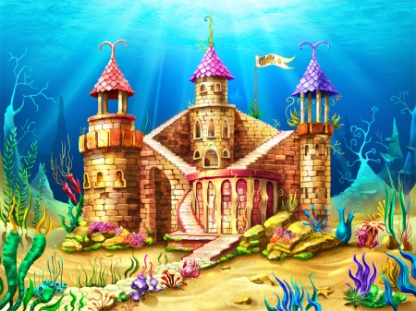
«СПИТ МОРСКОЕ ЦАРСТВО»
I. В кроватках.
Осьминожка тянет ножки, (Полное расслабление )
Осьминожка поджала ножки (Небольшое напряжение)
Раскрылась осьминожка (Полное расслабление)
А теперь мы – рыбки
Поиграем плавничками,
Руки на плечах, медленные круговые движения плечами
Проверим чешуйки,
Круговые движения плечами
Расправим плавнички
Провести руками вдоль тела
У рыбки хвостик играет.
Медленные движения пальцами ног или поочередное поднимание
Расправим верхний плавничок,
Поиграем плавничком
Перевернуться на живот, «потряхивание» спинкой
А теперь мы – звездочки,
Лежа на спине,
Раскрылись звездочки.
Полное расслабление, руки раскинуты
Поплаваем, как жучки - водомеры.
Поелозить по кровати на животе вперед и назад
Потянулись, встряхнулись,
Вот и проснулось морское царство.
Возле кроваток
13. «Морской конек». И.п.: о.с. Прыжки подскоками.
Дыхательное упражнение
14. «Послушаем дыхание моря». И.п.: о.с., мышцы туловища расслаблены.
В полной тишине дети прислушиваются к собственному дыханию и определяют, какая часть тела приходит в движение при вдохе и выдохе (живот, грудная клетка, плечи волнообразно), тихое дыхание или шумное.
Ходьба по дорожке «Здоровья»
Апрель.

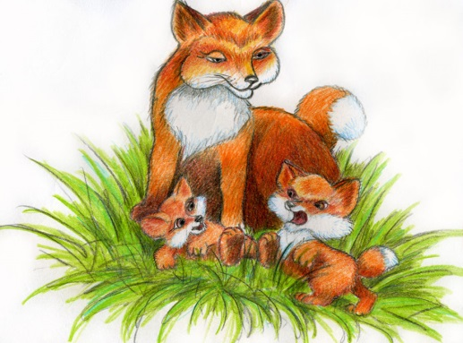
Комплекс №1.
«ЛИСА С ЛИСЯТАМИ»
I. В кроватках
1. Спит лисичка, детки спят,
Хвостики у всех лежат… (Полное расслабление)
2. Лисья семья проснулась, Заиграла детвора: Коготки повыпускали,
Небольшое напряжение пальцев, расслабление
3. Лапками помахали,
Вот передние играют, (Медленные взмахи руками)
4. Все, устали, отдыхают. (Полное расслабление)
5. Хорошо им отдыхать,
Задние хотят играть.
Тихо-тихо начинают,
Коготки все выпускают,
Шевелят пальцами ног, движения ступнями ног
6. Плавно, медленно, легонько
Лапки кверху поднимают (Спокойное поднимание ног)
7. Лапы кверху поднимают, лапами пинают –
Вот как задние играют.
Поочередное поднимание ног, круговые движения ногами
8. Все, устали, отдыхают. (Полное расслабление)
9. Надоело хвостику лежать,
Надо с ним нам поиграть:
На локти и колени встали,
Хвостом дружно помахали,
На локтях и коленях ритмичные движения влево – вправо
10. Головушкой покачали. (Кивки головой вперед)
11. Налила лисица молока, лакай дружнее, детвора.
Прогибание спины, имитация лакания молока
12. Легли лисята на живот,
Откинули лапки.
Легко лисятам, хорошо,
Отдыхают цап-царапки. (Полное расслабление на животе)
13. Лисята шерсткой потрясли,
Вздохнули и гулять пошли.
Общее потягивание
II. Ходьба по дорожке «Здоровья»

Комплекс №2.
«КОШЕЧКИ»
I. В кроватках
Кошечка проснулась,
Легко потянулась,
Легкое потягивание
Раскинула лапки, выпустила коготки
Расслабление, напрячь пальцы,
В комочек собралась,
Выпустила коготки,
Небольшое напряжение
И снова разлеглась.
Полное расслабление
Кошечка задними лапками
Легонько пошевелила,
Пошевелить пальцами ног, стопами легко напрячься,
Расслабила лапки.
Расслабиться
Кошечка замерла –
Услышала мышку,
Общее напряжение
И снова легла – вышла ошибка.
Общее расслабление
Кошечки, проверьте свои хвостики,
Поиграйте, кошечки, хвостиком.
Повороты головы в стороны, движения спины влево – вправо
Кошечка пьет молоко, полезно оно и вкусно.
Прогибание спины с продвижением вперед
Кошечка потянулась,
Кошечка встряхнулась и пошла играть.
Общее потягивание
II. Дыхательное упражнение
12. «Лес шумит». И.п. – ноги на ширине плеч, руки опущены. Наклониться вправо – вдох, вернуться в И.п. – выдох, то же влево. Усложнение – руки при выполнении вытянуты вверх.
III. Ходьба по дорожке «Здоровья»

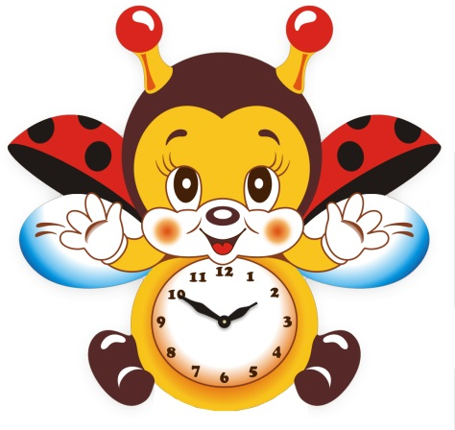
Май.
Комплекс №1.
«ЧАСИКИ»
I. В кроватках
Спят все, даже часики спят.
Заведем часики: Тик-так – идут часики.
Движения плечиками, в медленном темпе, к концу упражнения темп увеличивается
Тик -так – идут часики –
Движения руками в стороны в медленном темнее с постепенным ускорением
Остановились часики.
Расслабление рук
Тик -так – идут часики –
Движения в стороны головой
Остановились часики.
Общее расслабление
Тик-так – идут часики.
Движения ногами (носочками, ступнями, обеими ногами)
Остановились часики,
Общее расслабление
Тик-так – идут часики.
Движения животом (кто как может)
Остановились часики.
Общее расслабление
Отремонтируем часики: Чик-чик.
Движения руками (имитация)
Пошли часики и больше не останавливаются
Дети встают
II. Дыхательное упражнение

12. «Свеча». И.п. – ноги на ширине стопы, руки в «замке», большие пальцы рук сомкнуть – «свеча». Ребенок через нос набирает воздух, собрав губы «трубочкой» дует на свечу (задувает). Выдох спокойный.
III. Ходьба по дорожке «Здоровья»

Комплекс №2.
«ВОЗДУШНЫЕ ШАРИКИ»
I. В кроватках
Сегодня мы – воздушные шарики.
Надуваем шарики,
Вдох через нос
Надулись пальчики рук,
Медленное шевеление пальцами рук
Выпустили воздух.
Расслабление
Надулись ручки –
Медленные взмахи руками, небольшое напряжение
Выпустили воздух.
Расслабление
Надулись пальчики ног –
Медленное шевеление пальцами ног
Выпустили воздух.
Расслабление
Надулись ножки –
Медленное поднимание ног, небольшое напряжение
Выпустили воздух.
Расслабление
Мы – воздушные шары,
Мы катаемся с горы.
Перекатывание на спине влево – вправо
Перекатывание на животе влево – вправо
Сильно-сильно надулись воздушные шарики –
Общее напряжение
Выпустили воздух.
Общее расслабление
Надулись немного шарики и покатились в группу
Дети встают
II. Дыхательное упражнение
«Воздушные шары». Выполнять в ходьбе по группе. 1 — руки в стороны, вверх, вдох через нос, выполнить хлопок в ладоши («шар лопнул»); 2 — руки в стороны, вниз, произнося «с-с-о или «ш-ш-ш» («шарик спустился»).
Июнь.

Комплекс №1.
«РЫБКА»
I. В кроватках
Спят рыбки
Пошевелили тихонько
Правым плавничком,
Пошевелить пальцами правой руки, кистью, всей рукой
Левым плавничком.
Пошевелить пальцами левой руки, кистью, всей рукой
Отдыхают плавнички.
Расслабление
Поиграем плавничком на спинке.
Лежа на животе, движения спиной влево – вправо
Поиграем хвостиком
(кончик хвоста, весь хвостик)
Пошевелить пальцами ног, ступней, всей ногой
Общее поглаживание
Потянемся –
Потягивание
Проснулись рыбки.
Подъем
II. Возле кроваток
8. Рыбки резвятся. И.п.: о.с.
Прыжки на двух ногах.
III. Дыхательное упражнение
9. «Послушаем дыхание моря». И.п.: о.с., мышцы туловища расслаблены.
В полной тишине дети прислушиваются к собственному дыханию и определяют, какая часть тела приходит в движение при вдохе и выдохе (живот, грудная клетка, плечи волнообразно), тихое дыхание или шумное.
IV. Ходьба по дорожке «Здоровья»
КОМПЛЕКС №2.
«ОБЪЯВЛЯЕТСЯ ПОДЪЕМ»
I. В кроватках
Объявляется подъем!
Сон закончился – встаем!
Но не сразу.
Сначала руки
Проснулись, потянулись.
Дети лежат в кроватях на спине, движения прямыми руками
вперед-вверх, согнутыми руками в стороны.
2.Выпрямляются ножки,
Поплясали немножко.
Движения стопами вправо-влево, вперед-назад, переступание согнутыми ногами по кровати.
3. На живот перевернемся,
Прогнемся.
Упражнение «Колечко»
4.А потом на спину снова, вот уж мостики готовы.
Упражнение «Мостик»
5.Немножко поедем
На велосипеде. ( Имитация движений велосипедиста)
6.Голову приподнимаем, (Приподнимают голову)
7.Лежать больные не желаем. ( Встают)
II. Возле кроваток
8. Мячик. И.п.: о.с.
Прыжки на двух ногах.
III. Дыхательное упражнение
9. Послушаем свое дыхание. И.п.: о.с., мышцы туловища расслаблены.
В полной тишине дети прислушиваются к собственному дыханию и определяют, какая часть тела приходит в движение при вдохе и выдохе (живот, грудная клетка, плечи волнообразно), тихое дыхание или шумное.
IV. Ходьба по дорожке «Здоровья»

